ĐẠI HỌC QUỐC GIA THÀNH PHỐ HỒ CHÍ MINH
TRƯỜNG ĐẠI HỌC CÔNG NGHỆ THÔNG TIN
KHOA KHOA HỌC VÀ KĨ THUẬT THÔNG TIN



BÁO CÁO ĐỒ ÁN CUỐI KỲ
Môn học: HỆ THỐNG QUẢN TRỊ QUY TRÌNH NGHIỆP VỤ

Đề tài: Tìm hiểu về quy trình nghiệp vụ của Công ty TNHH Solventum Việt Nam

GVHD: ThS. Hà Lê Hoài Trung
Sinh viên thực hiện:

1. Nguyễn Chí Thanh MSSV: 25210195
2. Trần Xuân Trứ MSSV: 25210227
3. Tăng Thuận Phát MSSV: 25210163

Tp. Hồ Chí Minh, 08/2026
NHẬN XÉT CỦA GIÁO VIÊN HƯỚNG DẪN

……., ngày……...tháng……năm 20…

Người nhận xét
(Ký tên và ghi rõ họ tên)

MỤC LỤC
CHƯƠNG 1: GIỚI THIỆU 8
  - Giới Thiệu Bài Toán 8
CHƯƠNG 2: 11
2.1 Mô tả thực thể 11
CHƯƠNG 3: 14
3.1 Mô hình quan hệ 16
CHƯƠNG 4: 23
4.1 23
4.2 24
CHƯƠNG 5: KẾT LUẬN VÀ HƯỚNG PHÁT TRIỂN 36
5.1 Kết luận 36
5.2 Hướng phát triển 37
TÀI LIÊU THAM KHẢO 38
PHỤ LỤC 1 39
PHỤ LỤC 2 40

DANH MỤC HÌNH ẢNH

Hình 1.1. 15

DANH MỤC BẢNG

Bảng 1.1. 9

CHƯƠNG 1: GIỚI THIỆU VỀ CÔNG TY
SOLVENTUM VIỆT NAM
1.1. Tổng quan về Solventum Việt Nam
Solventum Việt Nam là thành viên của Solventum Corporation, tập đoàn công nghệ chăm sóc sức khỏe có trụ sở tại Hoa Kỳ. Doanh nghiệp được hình thành trên nền tảng hơn 70 năm kinh nghiệm của khối Chăm sóc sức khỏe thuộc Tập đoàn 3M và chính thức hoạt động độc lập từ ngày 01/04/2024 sau khi hoàn tất quá trình tách khỏi 3M Healthcare. Việc chuyển đổi này đánh dấu bước phát triển mới, giúp Solventum tập trung nguồn lực vào nghiên cứu, phát triển và cung cấp các giải pháp chuyên biệt cho lĩnh vực chăm sóc sức khỏe. [1]
Tên gọi Solventum được hình thành từ sự kết hợp giữa hai từ tiếng Anh "Solving" (giải quyết vấn đề) và "Momentum" (động lực phát triển). Tên gọi này thể hiện định hướng của doanh nghiệp trong việc không ngừng đổi mới, ứng dụng khoa học và công nghệ để giải quyết những thách thức trong lĩnh vực chăm sóc sức khỏe, đồng thời tạo động lực cho sự phát triển bền vững của hệ thống y tế trên toàn cầu.
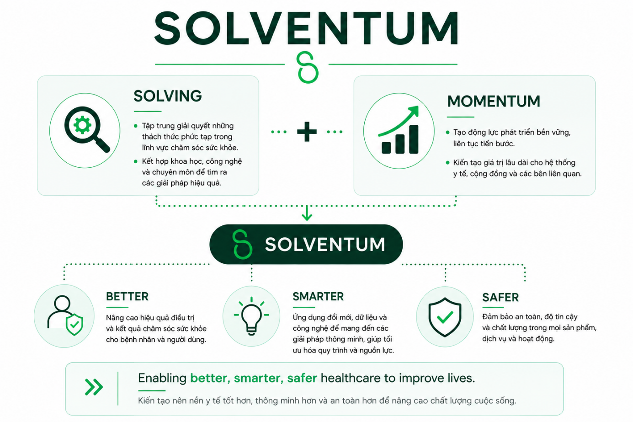
Hình 1.1. Ý nghĩa tên gọi Solventum
Với sứ mệnh "Enabling Better, Smarter, Safer Healthcare", Solventum hướng đến việc nâng cao chất lượng chăm sóc sức khỏe thông qua việc kết hợp khoa học sức khỏe, khoa học vật liệu và khoa học dữ liệu để phát triển các sản phẩm, dịch vụ và giải pháp tiên tiến. Không chỉ cung cấp các thiết bị và vật tư y tế, doanh nghiệp còn tập trung xây dựng các giải pháp giúp tối ưu hóa quy trình điều trị, nâng cao hiệu quả vận hành của các cơ sở y tế và hỗ trợ đội ngũ chuyên gia trong việc chăm sóc bệnh nhân.
Tại Việt Nam, Solventum tiếp tục kế thừa hoạt động kinh doanh chăm sóc sức khỏe trước đây của 3M, cung cấp các sản phẩm, thiết bị và giải pháp cho bệnh viện, phòng khám, cơ sở nha khoa cùng nhiều đối tác trong lĩnh vực y tế. Sau khi trở thành doanh nghiệp độc lập, Solventum tập trung phát triển các lĩnh vực kinh doanh cốt lõi như giải pháp y tế (MedSurg), giải pháp nha khoa (Dental Solutions) và các giải pháp lọc nước phục vụ nhiều nhu cầu khác nhau. Các lĩnh vực này góp phần đáp ứng yêu cầu ngày càng cao về chất lượng điều trị, an toàn và hiệu quả trong hoạt động chăm sóc sức khỏe.
Bên cạnh việc phát triển danh mục sản phẩm, Solventum còn chú trọng xây dựng hệ thống dịch vụ sau bán hàng nhằm đảm bảo các thiết bị và giải pháp được vận hành ổn định trong suốt quá trình sử dụng. Các hoạt động như tư vấn kỹ thuật, hỗ trợ lắp đặt, bảo trì, bảo hành và sửa chữa được triển khai thông qua bộ phận Dịch vụ kỹ thuật với sự phối hợp của nhiều phòng ban trong doanh nghiệp. Điều này không chỉ góp phần nâng cao chất lượng dịch vụ mà còn tăng cường sự hài lòng và niềm tin của khách hàng đối với các sản phẩm của Solventum.
Với đặc thù hoạt động trong lĩnh vực công nghệ chăm sóc sức khỏe, Solventum Việt Nam vận hành nhiều quy trình nghiệp vụ liên quan đến kinh doanh, cung ứng, dịch vụ kỹ thuật và các hoạt động hỗ trợ. Các quy trình này có mối liên kết chặt chẽ giữa nhiều phòng ban nhằm đảm bảo sản phẩm và dịch vụ được cung cấp đúng yêu cầu, đúng thời gian và đáp ứng các tiêu chuẩn chất lượng. Việc tổ chức và quản lý hiệu quả các quy trình nghiệp vụ có ý nghĩa quan trọng trong việc nâng cao hiệu quả vận hành, tối ưu nguồn lực và cải thiện chất lượng phục vụ khách hàng.
Trên cơ sở đó, đồ án tập trung nghiên cứu hệ thống quy trình nghiệp vụ của Solventum Việt Nam theo cách tiếp cận của Business Process Management (BPM). Việc khảo sát tổng thể doanh nghiệp là cơ sở để nhận diện các quy trình chính, từ đó lựa chọn quy trình phù hợp nhằm phân tích hiện trạng, mô hình hóa và đề xuất giải pháp cải tiến trong các chương tiếp theo.
1.2. Sản phẩm và dịch vụ
Solventum Việt Nam cung cấp đa dạng các sản phẩm, giải pháp và dịch vụ trong lĩnh vực chăm sóc sức khỏe, đáp ứng nhu cầu của bệnh viện, phòng khám, cơ sở nha khoa và các doanh nghiệp. Danh mục sản phẩm được phát triển dựa trên thế mạnh về khoa học sức khỏe, khoa học vật liệu và công nghệ, hướng đến mục tiêu nâng cao chất lượng điều trị, tối ưu hóa quy trình chăm sóc bệnh nhân và hỗ trợ các cơ sở y tế trong quá trình vận hành.
Các nhóm sản phẩm và giải pháp chính của Solventum Việt Nam được trình bày trong Bảng 1.1.
Bảng 1.1 – Các nhóm sản phẩm và giải pháp của Solventum Việt Nam
Nhóm sản phẩm/giải pháp | Mô tả
Giải pháp y tế (MedSurg) | Bao gồm các sản phẩm phục vụ chăm sóc vết thương, kiểm soát nhiễm khuẩn, kiểm soát thân nhiệt bệnh nhân, thiết bị hỗ trợ phẫu thuật và các giải pháp hỗ trợ điều trị tại bệnh viện.
Giải pháp nha khoa (Dental Solutions) | Cung cấp vật liệu phục hồi răng, chỉnh nha, keo dán, xi măng nha khoa và các sản phẩm hỗ trợ điều trị trong lĩnh vực nha khoa.
Giải pháp lọc nước (Water Filtration Solutions) | Cung cấp các hệ thống và vật liệu lọc nước phục vụ nhu cầu thương mại, công nghiệp và dân dụng, góp phần nâng cao chất lượng nguồn nước trong nhiều lĩnh vực ứng dụng.
Bên cạnh việc cung cấp sản phẩm, Solventum Việt Nam còn triển khai nhiều dịch vụ kỹ thuật nhằm hỗ trợ khách hàng trong suốt vòng đời sử dụng thiết bị và giải pháp. Các dịch vụ này bao gồm tư vấn lựa chọn sản phẩm, cung cấp thông tin và tài liệu kỹ thuật, hướng dẫn lắp đặt và sử dụng, hỗ trợ xử lý các vấn đề kỹ thuật, tiếp nhận yêu cầu bảo hành, sửa chữa cũng như cung cấp linh kiện và vật tư thay thế khi cần thiết. Việc kết hợp giữa sản phẩm và dịch vụ giúp đảm bảo thiết bị hoạt động ổn định, duy trì chất lượng và đáp ứng yêu cầu của khách hàng trong quá trình sử dụng.
Đối với doanh nghiệp hoạt động trong lĩnh vực thiết bị y tế, dịch vụ sau bán hàng đóng vai trò quan trọng không kém chất lượng sản phẩm. Các hoạt động bảo trì, bảo hành, sửa chữa và hỗ trợ kỹ thuật không chỉ góp phần kéo dài tuổi thọ thiết bị mà còn giúp khách hàng duy trì hoạt động liên tục, hạn chế gián đoạn trong quá trình khám chữa bệnh và sản xuất. Vì vậy, bộ phận Dịch vụ kỹ thuật giữ vai trò là cầu nối giữa doanh nghiệp và khách hàng sau khi sản phẩm được bàn giao.
Danh mục sản phẩm và dịch vụ đa dạng của Solventum đòi hỏi sự phối hợp chặt chẽ giữa nhiều phòng ban như kinh doanh, chuỗi cung ứng, kho, tài chính và dịch vụ kỹ thuật. Sự phối hợp này được thực hiện thông qua các quy trình nghiệp vụ nhằm đảm bảo sản phẩm và dịch vụ được cung cấp đúng yêu cầu, đúng thời gian và đáp ứng các tiêu chuẩn chất lượng. Đây cũng là cơ sở để nghiên cứu và phân tích các quy trình nghiệp vụ của doanh nghiệp trong các chương tiếp theo.
1.3. Cơ cấu tổ chức
Là doanh nghiệp thuộc tập đoàn đa quốc gia, Solventum Việt Nam được tổ chức theo mô hình quản lý theo chiều dọc (Vertical Organization), trong đó các hoạt động tại Việt Nam được triển khai theo định hướng chiến lược và tiêu chuẩn quản lý thống nhất từ tập đoàn. Mô hình này giúp đảm bảo tính nhất quán trong việc thực hiện các chính sách, tiêu chuẩn chất lượng và quy trình vận hành trên phạm vi toàn cầu.
Ở cấp tổ chức, Solventum được quản lý theo nhiều cấp từ Global Leadership, Regional Leadership (APAC) đến Country Leadership tại Việt Nam. Mỗi cấp quản lý đảm nhận vai trò hoạch định chiến lược, điều phối hoạt động và giám sát việc thực hiện các mục tiêu kinh doanh phù hợp với phạm vi quản lý của mình. Việc phân cấp theo chiều dọc giúp doanh nghiệp duy trì sự thống nhất trong quản trị, đồng thời vẫn đảm bảo khả năng thích ứng với yêu cầu của từng thị trường địa phương.
Tại Việt Nam, hoạt động của doanh nghiệp được triển khai thông qua các bộ phận chức năng như Kinh doanh (Sales), Marketing, Chuỗi cung ứng (Supply Chain), Tài chính – Kế toán (Finance), Đăng ký sản phẩm (Regulatory Affairs) và Quản lý chất lượng (Quality), Nhân sự (Human Resources) cùng các đơn vị chuyên môn khác. Mỗi bộ phận đảm nhận một nhóm chức năng riêng nhưng luôn phối hợp với nhau thông qua các quy trình nghiệp vụ nhằm đảm bảo hoạt động kinh doanh và cung cấp sản phẩm, dịch vụ được thực hiện hiệu quả.
Đặc điểm tổ chức theo mô hình đa quốc gia giúp Solventum Việt Nam duy trì sự đồng bộ trong quản lý và vận hành, đồng thời tạo điều kiện cho việc chuẩn hóa các quy trình nghiệp vụ giữa các đơn vị chức năng. Việc phối hợp giữa các bộ phận không chỉ góp phần nâng cao hiệu quả sử dụng nguồn lực mà còn đảm bảo chất lượng sản phẩm, dịch vụ và đáp ứng yêu cầu của khách hàng.
Hình 1.2 trình bày mô hình cơ cấu tổ chức của Solventum Việt Nam theo hướng quản lý từ cấp toàn cầu đến cấp quốc gia, đồng thời thể hiện mối quan hệ giữa các bộ phận chức năng trong doanh nghiệp.
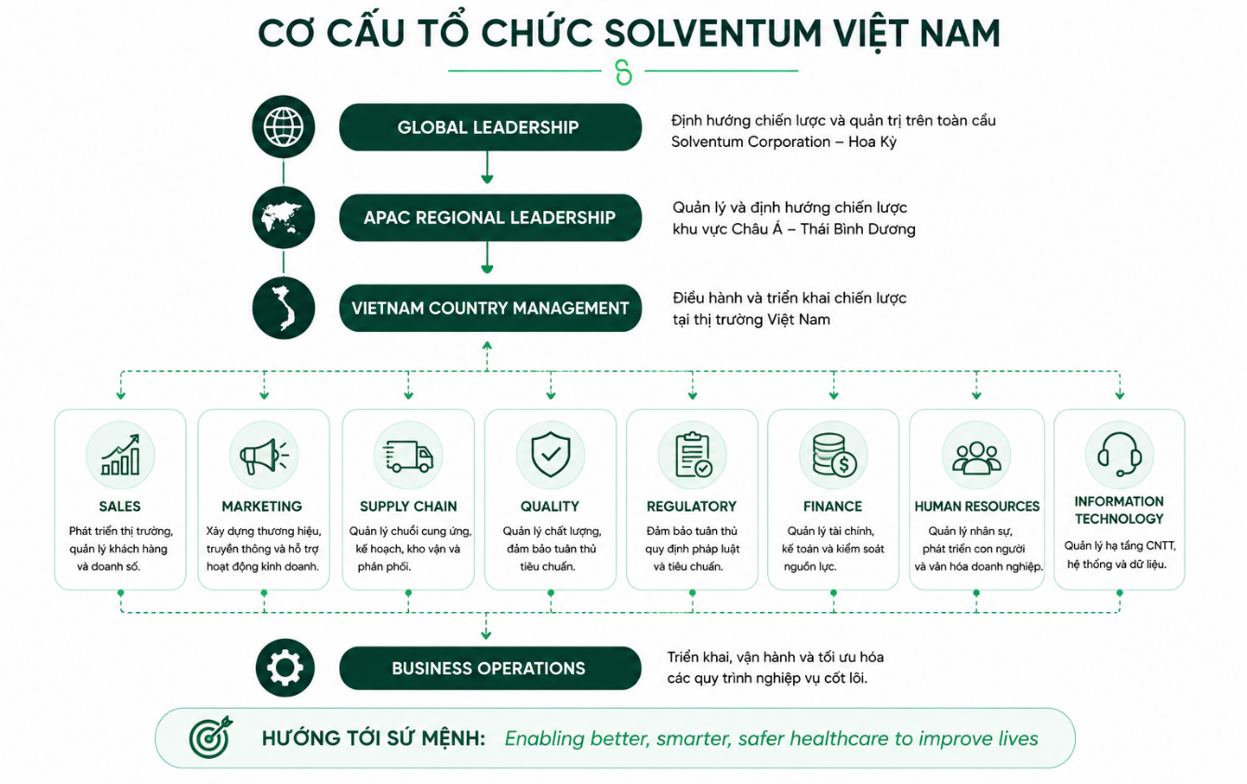
Hình 1.2. Cơ cấu tổ chức Solventum Việt Nam
1.4. Mục tiêu và phạm vi nghiên cứu
Trong khuôn khổ môn học Quản lý quy trình nghiệp vụ (Business Process Management – BPM), đồ án được thực hiện nhằm nghiên cứu và vận dụng các kiến thức về quản lý quy trình nghiệp vụ vào hoạt động thực tế của doanh nghiệp. Thông qua việc khảo sát hệ thống quy trình tại Solventum Việt Nam, nhóm hướng đến việc nhận diện cách thức tổ chức, phối hợp và vận hành giữa các bộ phận chức năng trong doanh nghiệp, từ đó đánh giá khả năng áp dụng các phương pháp của BPM trong việc phân tích và cải tiến quy trình.
Trên cơ sở khảo sát tổng thể các quy trình nghiệp vụ, đồ án tiến hành lựa chọn một quy trình tiêu biểu để nghiên cứu chuyên sâu. Quy trình được lựa chọn sẽ được mô hình hóa theo chuẩn Business Process Model and Notation (BPMN) nhằm mô tả hiện trạng vận hành (As-Is), phân tích các điểm còn hạn chế hoặc chưa tối ưu, đồng thời đề xuất mô hình quy trình cải tiến (To-Be) nhằm nâng cao hiệu quả phối hợp giữa các bộ phận và chất lượng thực hiện quy trình.
Phạm vi nghiên cứu của đồ án tập trung vào việc phân tích quy trình ở góc độ quản lý nghiệp vụ, không đi sâu vào thiết kế, phát triển hoặc triển khai hệ thống phần mềm. Các nội dung nghiên cứu được thực hiện dựa trên việc khảo sát hoạt động thực tế của Solventum Việt Nam kết hợp với các kiến thức, nguyên tắc và phương pháp của lĩnh vực Quản lý quy trình nghiệp vụ. Các thông tin được sử dụng trong đồ án chỉ phục vụ mục đích học thuật và được trình bày ở mức khái quát, không bao gồm các dữ liệu hoặc tài liệu mang tính bảo mật của doanh nghiệp.
Kết quả của đồ án kỳ vọng sẽ góp phần minh họa cách tiếp cận của BPM trong việc khảo sát, mô hình hóa và cải tiến quy trình nghiệp vụ tại doanh nghiệp. Đồng thời, đây cũng là cơ sở để đề xuất các giải pháp nâng cao hiệu quả vận hành và chuẩn hóa quy trình trong phạm vi nghiên cứu của đồ án.
1.5. Kết luận chương
Chương 1 đã giới thiệu tổng quan về Solventum Việt Nam, bao gồm quá trình hình thành và phát triển, lĩnh vực hoạt động, các nhóm sản phẩm và dịch vụ chủ yếu cũng như mô hình cơ cấu tổ chức của doanh nghiệp. Qua đó có thể thấy Solventum là doanh nghiệp hoạt động trong lĩnh vực công nghệ chăm sóc sức khỏe với quy mô toàn cầu, được tổ chức theo mô hình quản lý theo chiều dọc nhằm đảm bảo tính thống nhất trong chiến lược, tiêu chuẩn chất lượng và hoạt động vận hành giữa các quốc gia.
Bên cạnh việc cung cấp các sản phẩm và giải pháp y tế, Solventum Việt Nam còn triển khai nhiều hoạt động kinh doanh và dịch vụ thông qua sự phối hợp của các bộ phận chức năng. Đặc điểm này hình thành nên một hệ thống quy trình nghiệp vụ có tính liên kết, đóng vai trò quan trọng trong việc đảm bảo hiệu quả vận hành và nâng cao chất lượng phục vụ khách hàng.
Trên cơ sở những nội dung đã trình bày, chương tiếp theo sẽ tiến hành khảo sát tổng thể hệ thống quy trình nghiệp vụ của Solventum Việt Nam theo phương pháp Business Process Management (BPM). Kết quả khảo sát sẽ là cơ sở để đánh giá, lựa chọn quy trình phù hợp và thực hiện phân tích, mô hình hóa cũng như đề xuất cải tiến trong các chương tiếp theo.

CHƯƠNG 2: KHẢO SÁT HỆ THỐNG QUY TRÌNH
NGHIỆP VỤ
2.1. Tổng quan hệ thống quy trình nghiệp vụ tại Solventum Việt Nam
Hoạt động của Solventum Việt Nam được hình thành từ nhiều quy trình nghiệp vụ có mối liên kết chặt chẽ nhằm đáp ứng các hoạt động kinh doanh, cung ứng sản phẩm và cung cấp dịch vụ kỹ thuật. Theo phương pháp Business Process Management (BPM), việc xây dựng Business Process Landscape giúp doanh nghiệp có cái nhìn tổng thể về hệ thống quy trình cũng như mối quan hệ giữa các nhóm quy trình trong toàn doanh nghiệp.
Dựa trên đặc điểm hoạt động của doanh nghiệp và cách tiếp cận của BPM, hệ thống quy trình nghiệp vụ tại Solventum Việt Nam được phân thành ba nhóm chính gồm Quy trình quản lý (Management Processes), Quy trình cốt lõi (Core Processes) và Quy trình hỗ trợ (Supporting Processes).
Quy trình quản lý (Management Processes) là nhóm quy trình giữ vai trò hoạch định, điều hành và kiểm soát hoạt động của doanh nghiệp. Nhóm quy trình này tập trung vào việc xây dựng mục tiêu chiến lược, quản lý chất lượng, theo dõi hiệu quả hoạt động, quản trị rủi ro và đảm bảo việc tuân thủ các chính sách, quy định của doanh nghiệp. Mặc dù không trực tiếp tạo ra sản phẩm hoặc dịch vụ cho khách hàng, các quy trình quản lý đóng vai trò định hướng và thúc đẩy việc cải tiến toàn bộ hệ thống quy trình nghiệp vụ.
Quy trình cốt lõi (Core Processes) là nhóm quy trình trực tiếp tạo ra giá trị cho khách hàng và đóng góp vào kết quả hoạt động của doanh nghiệp. Tại Solventum Việt Nam, nhóm quy trình này bao gồm các hoạt động từ tiếp nhận nhu cầu của khách hàng, quản lý bán hàng, xử lý đơn hàng, quản lý kho, giao hàng, lắp đặt thiết bị đến cung cấp các dịch vụ sau bán hàng như bảo trì, sửa chữa và bảo hành. Các quy trình này tạo thành chuỗi giá trị xuyên suốt từ khi phát sinh nhu cầu của khách hàng đến khi hoàn thành dịch vụ và chăm sóc sau bán hàng.
Quy trình hỗ trợ (Supporting Processes) bao gồm các hoạt động cung cấp nguồn lực và tạo điều kiện để các quy trình quản lý và quy trình cốt lõi được vận hành hiệu quả. Nhóm quy trình này bao gồm các lĩnh vực như quản lý nguồn nhân lực, tài chính – kế toán, mua sắm, công nghệ thông tin, quản lý dữ liệu và các hoạt động hành chính. Mặc dù không trực tiếp tạo ra giá trị cho khách hàng, các quy trình hỗ trợ góp phần đảm bảo tính ổn định, hiệu quả và khả năng phát triển bền vững của doanh nghiệp.
Hình 2.1 dưới đây cho thấy toàn bộ hệ thống quy trình của Solventum Việt Nam được tổ chức theo ba nhóm quy trình có mối quan hệ hỗ trợ lẫn nhau. Trong đó, các quy trình quản lý đóng vai trò định hướng, các quy trình cốt lõi trực tiếp tạo ra giá trị cho khách hàng, còn các quy trình hỗ trợ cung cấp nguồn lực giúp doanh nghiệp vận hành hiệu quả. Việc phân loại này là cơ sở để tiến hành khảo sát và đánh giá các quy trình nghiệp vụ trong các mục tiếp theo.
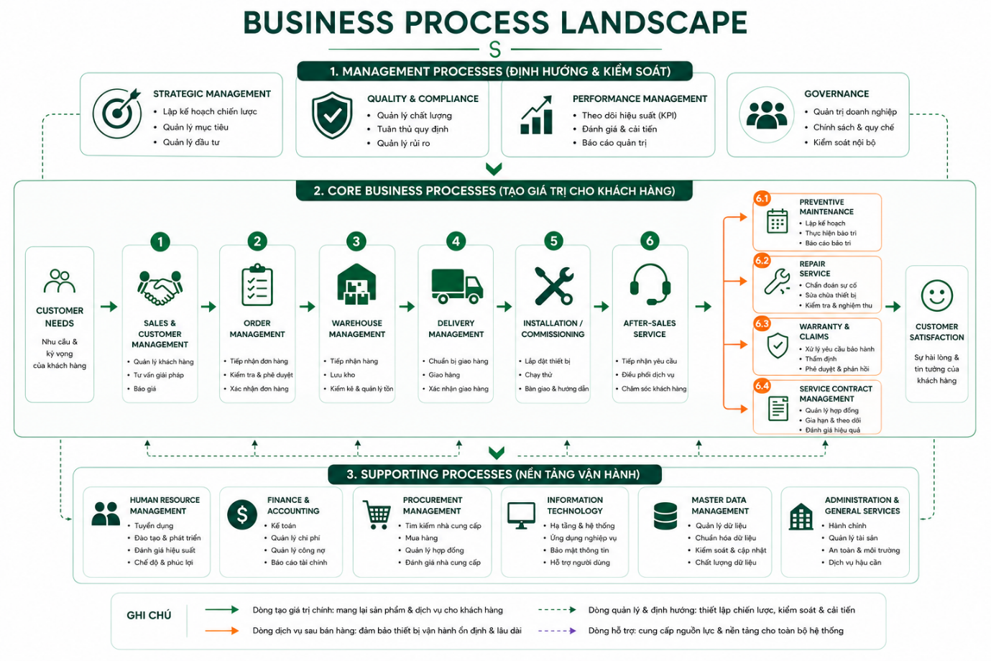
Hình 2.1. Business Process Landscape của Solventum Việt Nam
Từ kiến trúc quy trình trên có thể thấy, ba nhóm quy trình không tồn tại độc lập mà có mối quan hệ hỗ trợ và bổ trợ lẫn nhau. Trong đó, quy trình quản lý giữ vai trò định hướng và kiểm soát, quy trình cốt lõi trực tiếp tạo ra giá trị cho khách hàng, còn quy trình hỗ trợ cung cấp nguồn lực để toàn bộ hệ thống vận hành hiệu quả. Trên cơ sở đó, nhóm tiến hành khảo sát các quy trình nghiệp vụ tiêu biểu thuộc nhóm quy trình cốt lõi nhằm lựa chọn quy trình phù hợp để phân tích và đề xuất cải tiến trong các chương tiếp theo.
2.2. Khảo sát các quy trình nghiệp vụ
Sau khi xác định tổng thể hệ thống quy trình nghiệp vụ thông qua Business Process Landscape, bước tiếp theo là tiến hành khảo sát các quy trình nghiệp vụ đang được triển khai tại Solventum Việt Nam. Mục tiêu của hoạt động khảo sát là nhận diện các quy trình tiêu biểu thuộc ba nhóm quy trình quản lý (Management Processes), quy trình cốt lõi (Core Processes) và quy trình hỗ trợ (Supporting Processes), đồng thời làm cơ sở cho việc xây dựng kiến trúc quy trình và lựa chọn quy trình nghiên cứu trong các chương tiếp theo.
Là doanh nghiệp hoạt động trong lĩnh vực công nghệ chăm sóc sức khỏe, Solventum Việt Nam triển khai nhiều quy trình liên quan đến quản trị doanh nghiệp, kinh doanh, chuỗi cung ứng, quản lý dịch vụ kỹ thuật và tuân thủ các quy định của ngành thiết bị y tế. Các quy trình này có sự phối hợp giữa nhiều bộ phận chức năng nhằm đảm bảo hoạt động kinh doanh diễn ra liên tục, đáp ứng nhu cầu của khách hàng và tuân thủ các yêu cầu pháp lý của ngành. Hoạt động của Solventum cũng chịu sự quản lý chặt chẽ đối với các hoạt động bán hàng, phân phối, quản lý kho, dịch vụ kỹ thuật, bảo hành, sửa chữa và quản lý chất lượng.
Dựa trên kết quả khảo sát thực tế tại doanh nghiệp, kết hợp với các tài liệu nghiệp vụ và các nguồn thông tin công khai của Solventum, nhóm xác định mười quy trình nghiệp vụ tiêu biểu để đưa vào phạm vi nghiên cứu của đồ án. Các quy trình này đại diện cho những hoạt động chính trong doanh nghiệp, từ công tác quản lý, hoạt động kinh doanh, cung ứng hàng hóa đến dịch vụ sau bán hàng và các hoạt động hỗ trợ vận hành.[2]
Bảng 2.1. Danh mục các quy trình nghiệp vụ tại Solventum Việt Nam
STT | Nhóm quy trình | Quy trình nghiệp vụ | Thuật ngữ tiếng Anh | Process Owner
1 | Management | Quy trình hoạch định và triển khai chiến lược kinh doanh | Business Planning | Country Management
2 | Management | Quản lý chất lượng | Quality Management | Quality
3 | Management | Quản lý tuân thủ và đăng ký sản phẩm | Regulatory Affairs & Compliance Management | Regulatory Affairs (RA)
4 | Core | Quản lý khách hàng và đối tác kinh doanh | Business Partner Management | Sales
5 | Core | Quản lý đơn hàng | Order Management (Order-to-Cash) | Customer Service / Sales Operations
6 | Core | Quản lý dịch vụ và sửa chữa | Service Order Management | Technical Service
7 | Supporting | Quản lý mua hàng và cung ứng | Procurement Management | Supply Chain
8 | Supporting | Quản lý nhập kho | Inbound Processing | Warehouse / Logistics
9 | Supporting | Quản lý xuất kho | Outbound Processing | Warehouse / Logistics
10 | Supporting | Quản lý hàng tồn kho | Inventory Management | Warehouse
Danh mục quy trình trong Bảng 2.1 phản ánh các hoạt động nghiệp vụ tiêu biểu đang được triển khai tại Solventum Việt Nam. Mỗi quy trình đảm nhận một chức năng riêng trong hoạt động của doanh nghiệp, đồng thời có sự phối hợp với các quy trình khác nhằm đảm bảo dòng công việc được thực hiện liên tục và hiệu quả. Kết quả đầu ra của một quy trình thường là đầu vào của quy trình kế tiếp, tạo nên sự liên kết xuyên suốt giữa các hoạt động từ lập kế hoạch, kinh doanh, cung ứng hàng hóa cho đến cung cấp dịch vụ kỹ thuật và chăm sóc khách hàng sau bán hàng.
Trên cơ sở danh mục quy trình đã khảo sát, các mục tiếp theo sẽ trình bày chi tiết từng quy trình theo các nội dung sau:
- Mục tiêu (Objective): Trình bày mục đích và vai trò của quy trình trong hoạt động của doanh nghiệp.
- Tác nhân tham gia (Actors): Xác định các cá nhân hoặc bộ phận trực tiếp tham gia thực hiện quy trình.
- Đối tượng khách hàng (Customers): Xác định đối tượng nhận kết quả đầu ra của quy trình, có thể là khách hàng bên ngoài hoặc các bộ phận nội bộ.
- Các bước thực hiện (Process Steps): Mô tả trình tự các bước chính của quy trình bằng ngôn ngữ tự nhiên.
- Kết quả đầu ra (Outcomes): Xác định kết quả đạt được sau khi quy trình được hoàn thành.
Việc mô tả xác định các theo cấu trúc thống nhất giúp làm rõ chức năng của từng quy trình, đồng thời tạo cơ sở cho việc xây dựng kiến trúc quy trình và lựa chọn quy trình phù hợp để phân tích, mô hình hóa và đề xuất cải tiến trong các chương tiếp theo.
2.2.1. Quy trình hoạch định và triển khai chiến lược kinh doanh
Tên tiếng Anh: Business Planning
Quy trình hoạch định và triển khai chiến lược kinh doanh là quy trình quản lý nhằm chuyển hóa sứ mệnh, các ưu tiên chiến lược và kế hoạch dài hạn của Solventum Corporation thành mục tiêu và kế hoạch hoạt động phù hợp với điều kiện của từng thị trường. Tài liệu công khai của Solventum cho thấy hoạt động hoạch định của doanh nghiệp được định hướng bởi Long-Range Plan (LRP), các mục tiêu tăng trưởng, cải thiện hiệu quả hoạt động, tạo dòng tiền và tối ưu hóa danh mục kinh doanh. Doanh nghiệp đồng thời xác định các thị trường và động lực tăng trưởng ưu tiên để tập trung nguồn lực và nâng cao khả năng thực thi.
Quy trình này không chỉ dừng lại ở việc xây dựng kế hoạch mà còn bao gồm việc phân bổ nguồn lực, triển khai các sáng kiến, theo dõi kết quả và điều chỉnh khi điều kiện kinh doanh thay đổi. Theo cơ chế quản trị của Solventum, Hội đồng quản trị giám sát quá trình hoạch định chiến lược và kinh doanh, trong khi Tổng Giám đốc cùng đội ngũ lãnh đạo chịu trách nhiệm điều hành hoạt động của doanh nghiệp.
- Mục tiêu (Objective):
  - Chuyển hóa định hướng chiến lược và kế hoạch dài hạn của Solventum thành các mục tiêu hoạt động cụ thể.
  - Xác định các ưu tiên kinh doanh và sáng kiến phù hợp với đặc điểm của thị trường Việt Nam.
  - Phân bổ nguồn lực cho những hoạt động có khả năng thúc đẩy tăng trưởng, nâng cao hiệu quả và tạo giá trị.
  - Thiết lập cơ sở để theo dõi, đánh giá và điều chỉnh việc thực hiện kế hoạch.
- Tác nhân tham gia (Actors):
  - Country Management.
  - Commercial Management.
  - Finance Management.
  - Functional Managers.
  - Các bộ phận liên quan đến việc xây dựng và triển khai kế hoạch.
- Đối tượng khách hàng (Customers):
  - Ban lãnh đạo Solventum Việt Nam.
  - Các bộ phận chức năng trong doanh nghiệp.
  - Solventum Corporation và các đơn vị quản lý cấp khu vực.
  - Khách hàng và các bên liên quan được hưởng lợi từ kết quả thực hiện kế hoạch.
- Các bước thực hiện chính (Process Steps):
  - Tiếp nhận sứ mệnh, các ưu tiên chiến lược, mục tiêu dài hạn và định hướng hoạt động từ Solventum Corporation.
  - Đánh giá kết quả hoạt động hiện tại, tình hình thị trường, nhu cầu khách hàng cùng các cơ hội và rủi ro có thể ảnh hưởng đến doanh nghiệp.
  - Xác định các mục tiêu ưu tiên và những lĩnh vực có tiềm năng tăng trưởng tại thị trường Việt Nam.
  - Xây dựng kế hoạch hoạt động, các sáng kiến triển khai, chỉ tiêu thực hiện và nhu cầu nguồn lực của từng bộ phận.
  - Tổ chức rà soát và thống nhất kế hoạch giữa Ban lãnh đạo, bộ phận tài chính và các đơn vị chức năng có liên quan.
  - Phê duyệt và truyền đạt kế hoạch đến các bộ phận chịu trách nhiệm triển khai.
  - Theo dõi kết quả thực hiện thông qua các chỉ tiêu phù hợp; định kỳ đánh giá và điều chỉnh kế hoạch khi xuất hiện thay đổi về thị trường, nguồn lực hoặc định hướng chiến lược.
- Kết quả đầu ra (Outcomes):
  - Kế hoạch hoạt động kinh doanh được thống nhất và phê duyệt.
  - Các mục tiêu, sáng kiến và chỉ tiêu thực hiện được xác định cho từng giai đoạn.
  - Nguồn lực được phân bổ theo các ưu tiên chiến lược của doanh nghiệp.
  - Các bộ phận có cơ sở để triển khai và phối hợp thực hiện kế hoạch.
  - Kết quả thực hiện được theo dõi, đánh giá và điều chỉnh nhằm hỗ trợ tăng trưởng và tạo giá trị lâu dài.
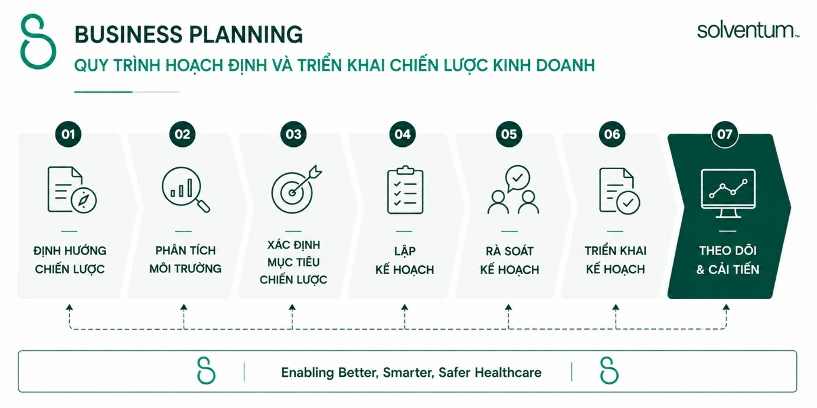
Hình 2.2. Kiến trúc quy trình Hoạch định và triển khai chiến lược kinh doanh
Nhìn chung, quy trình hoạch định và triển khai chiến lược kinh doanh là nền tảng định hướng cho các hoạt động của Solventum Việt Nam. Kết quả của quy trình là cơ sở để các bộ phận triển khai kế hoạch và thực hiện các mục tiêu kinh doanh theo chiến lược chung của Tập đoàn Solventum.
2.2.2. Quy trình quản lý chất lượng
Tên tiếng Anh: Quality Management
Quy trình quản lý chất lượng là một trong những quy trình quản lý trọng yếu của Solventum Việt Nam, nhằm đảm bảo các sản phẩm, dịch vụ và hoạt động kinh doanh đáp ứng các tiêu chuẩn chất lượng của Tập đoàn Solventum cũng như các yêu cầu pháp luật trong lĩnh vực thiết bị y tế. Quy trình này được triển khai xuyên suốt trong quá trình vận hành, từ việc xây dựng hệ thống quản lý chất lượng, kiểm soát quá trình, giám sát sự tuân thủ đến xử lý các vấn đề chất lượng và thúc đẩy cải tiến liên tục.
Đối với Solventum, chất lượng được xem là một trong những yếu tố cốt lõi để xây dựng niềm tin với khách hàng, đảm bảo an toàn cho người sử dụng và duy trì hiệu quả hoạt động của doanh nghiệp.
- Mục tiêu (Objective)
  - Đảm bảo sản phẩm và dịch vụ đáp ứng các tiêu chuẩn chất lượng đã quy định.
  - Kiểm soát và duy trì hiệu lực của hệ thống quản lý chất lượng.
  - Phát hiện, xử lý và phòng ngừa các vấn đề ảnh hưởng đến chất lượng.
  - Thúc đẩy hoạt động cải tiến liên tục nhằm nâng cao hiệu quả vận hành.
- Tác nhân tham gia (Actors)
- Quality Manager.
- Quality Specialist.
- Department Managers.
- Functional Employees.
- Internal Auditors.
- Đối tượng khách hàng (Customers)
- Ban lãnh đạo Solventum Việt Nam.
- Các phòng ban chức năng.
- Khách hàng.
- Cơ quan quản lý nhà nước.
- Các bước thực hiện (Process Steps)
- Xây dựng và duy trì các chính sách, quy trình và tiêu chuẩn chất lượng.
- Triển khai hoạt động kiểm soát chất lượng trong các quy trình nghiệp vụ.
- Theo dõi, đánh giá việc tuân thủ các yêu cầu của hệ thống quản lý chất lượng.
- Ghi nhận và xử lý các vấn đề hoặc sai lệch liên quan đến chất lượng.
- Thực hiện các hành động khắc phục, phòng ngừa và cải tiến khi cần thiết.
- Đánh giá định kỳ hiệu quả của hệ thống quản lý chất lượng và cập nhật các biện pháp cải tiến.
- Kết quả đầu ra (Outcomes)
- Hệ thống quản lý chất lượng được duy trì và cải tiến.
- Các vấn đề chất lượng được kiểm soát và xử lý kịp thời.
- Hoạt động của doanh nghiệp đáp ứng các yêu cầu chất lượng và quy định hiện hành.
- Nâng cao mức độ tin cậy và sự hài lòng của khách hàng.

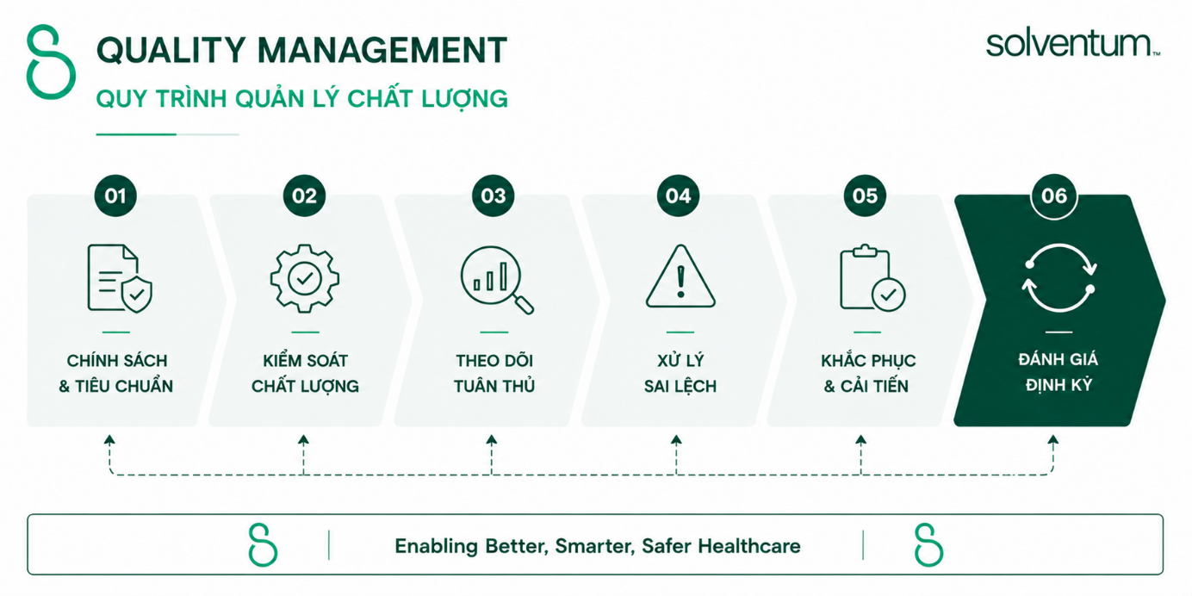
Hình 2.3. Kiến trúc quy trình Quản lý chất lượng
Nhìn chung, quy trình quản lý chất lượng góp phần đảm bảo mọi hoạt động của Solventum Việt Nam được thực hiện theo các tiêu chuẩn đã thiết lập, đồng thời tạo nền tảng cho việc cải tiến liên tục và nâng cao chất lượng sản phẩm, dịch vụ của doanh nghiệp.
2.2.3. Quy trình quản lý pháp lý và tuân thủ
Tên tiếng Anh: Regulatory Affairs & Compliance Management
Quy trình quản lý pháp lý và tuân thủ là một trong những quy trình quản lý quan trọng của Solventum Việt Nam nhằm đảm bảo mọi hoạt động kinh doanh, sản phẩm và dịch vụ đều đáp ứng các quy định của pháp luật cũng như các yêu cầu quản lý trong lĩnh vực thiết bị y tế. Quy trình này bao gồm việc theo dõi các quy định pháp lý, đánh giá mức độ tuân thủ, thực hiện đăng ký và duy trì hồ sơ pháp lý của sản phẩm, đồng thời giám sát việc thực hiện các quy định trong quá trình vận hành.
Đối với Solventum, việc tuân thủ các yêu cầu pháp lý không chỉ giúp doanh nghiệp đáp ứng nghĩa vụ với cơ quan quản lý mà còn góp phần bảo đảm chất lượng sản phẩm, giảm thiểu rủi ro và duy trì uy tín thương hiệu trên thị trường.
- Mục tiêu (Objective)
- Đảm bảo hoạt động kinh doanh và sản phẩm tuân thủ các quy định pháp luật hiện hành.
- Quản lý và duy trì đầy đủ các hồ sơ, giấy phép và tài liệu pháp lý liên quan.
- Giảm thiểu rủi ro pháp lý và rủi ro tuân thủ trong quá trình hoạt động.
- Hỗ trợ doanh nghiệp đáp ứng các yêu cầu của cơ quan quản lý nhà nước.
- Tác nhân tham gia (Actors)
- Regulatory Affairs Manager.
- Regulatory Affairs Specialist.
- Quality Manager.
- Commercial Manager.
- Các phòng ban liên quan.
- Đối tượng khách hàng (Customers)
- Ban lãnh đạo Solventum Việt Nam.
- Các phòng ban chức năng.
- Cơ quan quản lý nhà nước.
- Khách hàng và đối tác.
- Các bước thực hiện (Process Steps)
- Xác định và cập nhật các yêu cầu pháp lý áp dụng đối với sản phẩm và hoạt động kinh doanh.
- Đánh giá mức độ tuân thủ theo các quy định hiện hành.
- Thực hiện đăng ký, gia hạn hoặc cập nhật hồ sơ pháp lý theo yêu cầu.
- Giám sát việc tuân thủ trong quá trình triển khai các hoạt động nghiệp vụ.
- Ghi nhận và xử lý các trường hợp không tuân thủ hoặc các thay đổi về quy định.
- Rà soát định kỳ và cập nhật các biện pháp nhằm nâng cao hiệu quả tuân thủ.
- Kết quả đầu ra (Outcomes)
- Hồ sơ pháp lý được quản lý và cập nhật đầy đủ.
- Hoạt động kinh doanh đáp ứng các yêu cầu pháp luật và quy định hiện hành.
- Các rủi ro liên quan đến tuân thủ được kiểm soát.
- Doanh nghiệp duy trì khả năng đáp ứng yêu cầu của cơ quan quản lý và khách hàng.
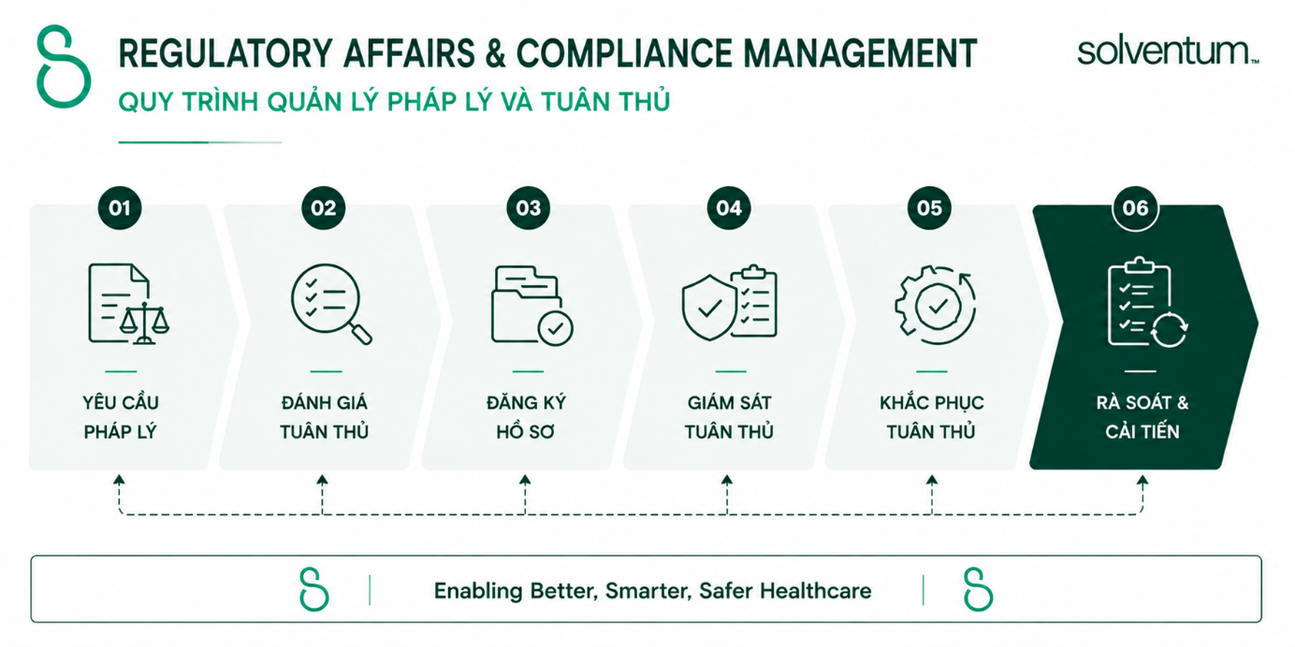
Hình 2.4. Kiến trúc quy trình Quản lý pháp lý và tuân thủ
Nhìn chung, quy trình quản lý pháp lý và tuân thủ góp phần đảm bảo Solventum Việt Nam hoạt động đúng quy định của pháp luật và các tiêu chuẩn quản lý trong lĩnh vực thiết bị y tế, đồng thời tạo nền tảng cho sự phát triển bền vững và nâng cao uy tín của doanh nghiệp.
2.2.4. Quy trình quản lý dữ liệu đối tác kinh doanh
Tên tiếng Anh: Business Partner Management
Quy trình quản lý dữ liệu đối tác kinh doanh là một trong những quy trình cốt lõi của Solventum Việt Nam nhằm quản lý tập trung dữ liệu của các đối tác kinh doanh (Business Partners) trong hệ thống ERP. Business Partner là đối tượng dữ liệu dùng để quản lý thông tin của khách hàng, bệnh viện, nhà phân phối, nhà cung cấp và các tổ chức có quan hệ giao dịch với doanh nghiệp. Việc quản lý dữ liệu Business Partner giúp đảm bảo tính chính xác, nhất quán và đồng bộ của dữ liệu trên toàn hệ thống, đồng thời tạo nền tảng cho các hoạt động bán hàng, mua sắm, dịch vụ kỹ thuật, tài chính và các quy trình nghiệp vụ khác.
Đối với Solventum, dữ liệu Business Partner được xem là dữ liệu gốc (Master Data) và chỉ được tạo mới hoặc cập nhật sau khi trải qua quy trình kiểm tra, xác minh và phê duyệt theo quy định. Điều này giúp hạn chế dữ liệu trùng lặp, giảm sai sót trong quá trình giao dịch và nâng cao hiệu quả quản trị dữ liệu của doanh nghiệp.
- Mục tiêu (Objective)
  - Quản lý tập trung dữ liệu Business Partner trong hệ thống ERP.
  - Đảm bảo dữ liệu được tạo mới và cập nhật đầy đủ, chính xác và nhất quán.
  - Hỗ trợ các quy trình bán hàng, mua sắm, dịch vụ kỹ thuật và tài chính.
  - Duy trì chất lượng dữ liệu Master Data trong toàn doanh nghiệp.
- Tác nhân tham gia (Actors)
- Master Data Administrator.
- Sales Representative.
- Customer Service.
- Finance Representative.
- Business Partner.
- Đối tượng khách hàng (Customers)
- Sales Department.
- Technical Service Department.
- Supply Chain Department.
- Finance Department.
- Business Partners.
- Các bước thực hiện (Process Steps)
- Tiếp nhận yêu cầu tạo mới hoặc cập nhật Business Partner.
- Kiểm tra tính đầy đủ, hợp lệ và tính duy nhất của thông tin.
- Tạo mới hoặc cập nhật dữ liệu Business Partner trên hệ thống ERP.
- Kiểm tra và phê duyệt dữ liệu trước khi đưa vào sử dụng.
- Đồng bộ dữ liệu đến các quy trình nghiệp vụ liên quan.
- Định kỳ rà soát và cập nhật nhằm duy trì chất lượng dữ liệu.
- Kết quả đầu ra (Outcomes)
- Dữ liệu Business Partner được tạo mới hoặc cập nhật trên hệ thống ERP.
- Dữ liệu Master Data được chuẩn hóa và quản lý tập trung.
- Các quy trình nghiệp vụ sử dụng thống nhất một nguồn dữ liệu.
- Giảm thiểu sai sót và dữ liệu trùng lặp trong quá trình vận hành.
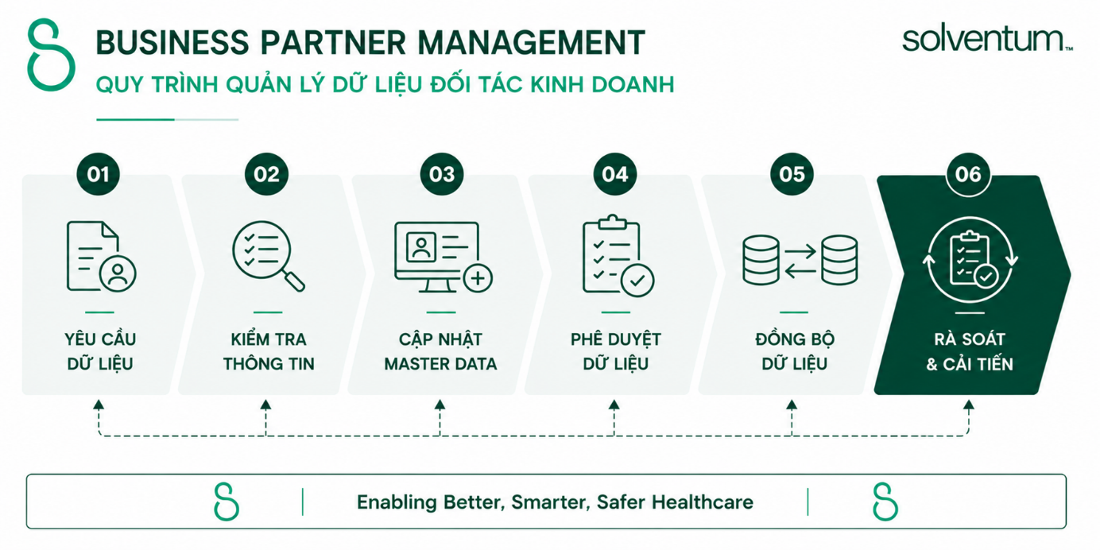
Hình 2.5. Kiến trúc quy trình Quản lý dữ liệu đối tác kinh doanh
Nhìn chung, quy trình quản lý dữ liệu đối tác kinh doanh đóng vai trò nền tảng trong việc duy trì chất lượng dữ liệu Master Data tại Solventum Việt Nam. Kết quả của quy trình giúp đảm bảo các hoạt động bán hàng, dịch vụ kỹ thuật, chuỗi cung ứng và tài chính được triển khai trên cùng một nguồn dữ liệu thống nhất và chính xác.
2.2.5. Quy trình quản lý đơn hàng
Tên tiếng Anh: Order Management
Quy trình quản lý đơn hàng là một trong những quy trình cốt lõi của Solventum Việt Nam, đóng vai trò tiếp nhận, xử lý và quản lý toàn bộ vòng đời của đơn hàng từ khi khách hàng gửi yêu cầu cho đến khi đơn hàng được chuyển sang các hoạt động giao hàng, lập hóa đơn và dịch vụ sau bán hàng. Quy trình này đảm bảo mọi đơn hàng được xử lý thống nhất, chính xác và đáp ứng các yêu cầu về sản phẩm, thời gian giao hàng cũng như các điều kiện thương mại đã thỏa thuận.
Trong môi trường ERP của Solventum, quy trình quản lý đơn hàng có mối liên kết chặt chẽ với dữ liệu Business Partner, dữ liệu sản phẩm, quản lý tồn kho và các quy trình logistics. Việc kiểm soát tốt quy trình này giúp doanh nghiệp nâng cao hiệu quả vận hành, giảm thiểu sai sót và cải thiện trải nghiệm khách hàng.
- Mục tiêu (Objective)
  - Tiếp nhận và xử lý các yêu cầu đặt hàng của khách hàng.
  - Đảm bảo thông tin đơn hàng đầy đủ, chính xác và được xác nhận trước khi thực hiện.
  - Hỗ trợ các hoạt động giao hàng, lập hóa đơn và dịch vụ sau bán hàng.
  - Nâng cao hiệu quả xử lý đơn hàng và mức độ hài lòng của khách hàng.
- Tác nhân tham gia (Actors)
- Customer.
- Sales Representative.
- Customer Service.
- Supply Chain.
- Warehouse.
- Finance Department.
- Đối tượng khách hàng (Customers)
- Customer.
- Warehouse Department.
- Finance Department.
- Technical Service Department.
- Các bước thực hiện (Process Steps)
- Tiếp nhận yêu cầu đặt hàng từ khách hàng.
- Kiểm tra thông tin Business Partner và các điều kiện giao dịch.
- Xác nhận thông tin sản phẩm, số lượng và điều kiện giao hàng.
- Tạo và phê duyệt Sales Order trên hệ thống ERP.
- Chuyển đơn hàng đến các quy trình giao hàng và lập hóa đơn.
- Theo dõi trạng thái và hoàn tất đơn hàng.
- Kết quả đầu ra (Outcomes)
- Sales Order được tạo và xác nhận trên hệ thống.
- Thông tin đơn hàng được chuyển đến các bộ phận liên quan.
- Đơn hàng sẵn sàng cho quá trình giao hàng và lập hóa đơn.
- Khách hàng nhận được xác nhận đơn hàng.
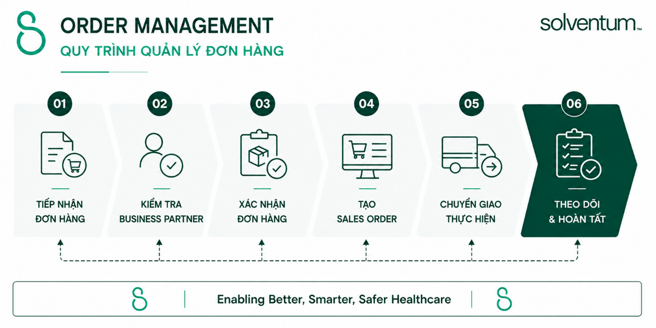
Hình 2.6. Kiến trúc quy trình Quản lý dữ liệu đối tác kinh doanh
Nhìn chung, quy trình quản lý đơn hàng giữ vai trò kết nối giữa nhu cầu của khách hàng với các hoạt động cung ứng của Solventum Việt Nam. Kết quả của quy trình là cơ sở để triển khai giao hàng, lập hóa đơn và các dịch vụ sau bán hàng một cách chính xác, hiệu quả và nhất quán.
2.2.6. Quy trình quản lý yêu cầu dịch vụ
Tên tiếng Anh: Service Order Management
Quy trình quản lý yêu cầu dịch vụ và sửa chữa là một trong những quy trình cốt lõi của Solventum Việt Nam, nhằm tiếp nhận, quản lý và theo dõi toàn bộ quá trình xử lý các yêu cầu dịch vụ kỹ thuật phát sinh từ khách hàng. Quy trình được áp dụng đối với các yêu cầu bảo hành, sửa chữa, bảo trì định kỳ và hỗ trợ kỹ thuật cho các thiết bị y tế do Solventum cung cấp.
Thông qua quy trình này, doanh nghiệp đảm bảo các yêu cầu dịch vụ được tiếp nhận, phân công, xử lý và hoàn thành theo đúng quy trình, đồng thời giúp kiểm soát tiến độ thực hiện, nâng cao chất lượng dịch vụ và mức độ hài lòng của khách hàng. Quy trình cũng tạo cơ sở để theo dõi lịch sử dịch vụ của thiết bị và hỗ trợ các hoạt động đánh giá hiệu quả sau bán hàng.
- Mục tiêu (Objective)
  - Tiếp nhận và quản lý các yêu cầu dịch vụ kỹ thuật của khách hàng.
  - Đảm bảo các yêu cầu được xử lý đúng quy trình và đúng thời gian cam kết.
  - Theo dõi toàn bộ quá trình thực hiện dịch vụ từ khi tiếp nhận đến khi hoàn thành.
  - Nâng cao chất lượng dịch vụ và sự hài lòng của khách hàng.
- Tác nhân tham gia (Actors)
- Customer.
- Customer Service.
- Service Coordinator.
- Field Service Engineer.
- Technical Service Manager.
- Đối tượng khách hàng (Customers)
- Customer.
- Technical Service Department.
- Sales Department.
- Quality Department.
- Các bước thực hiện chính (Process Steps)
  - Tiếp nhận yêu cầu dịch vụ từ khách hàng.
  - Xác minh thông tin thiết bị và phạm vi dịch vụ.
  - Khảo sát đánh giá hiện trạng thiết bị.
  - Lập báo giá dịch vụ.
  - Khách hàng xem xét và xác nhận báo giá.
  - Tạo Service Order trên hệ thống ERP.
  - Phân công kỹ sư thực hiện dịch vụ.
  - Theo dõi, cập nhật trạng thái và hoàn thành dịch vụ.
  - Đóng Service Order và lưu trữ lịch sử dịch vụ.
- Kết quả đầu ra (Outcomes)
- Service / Repair Order được tạo và quản lý trên hệ thống.
- Yêu cầu dịch vụ được xử lý và hoàn thành theo quy trình.
- Lịch sử dịch vụ của thiết bị được cập nhật đầy đủ.
- Khách hàng xác nhận kết quả thực hiện dịch vụ.
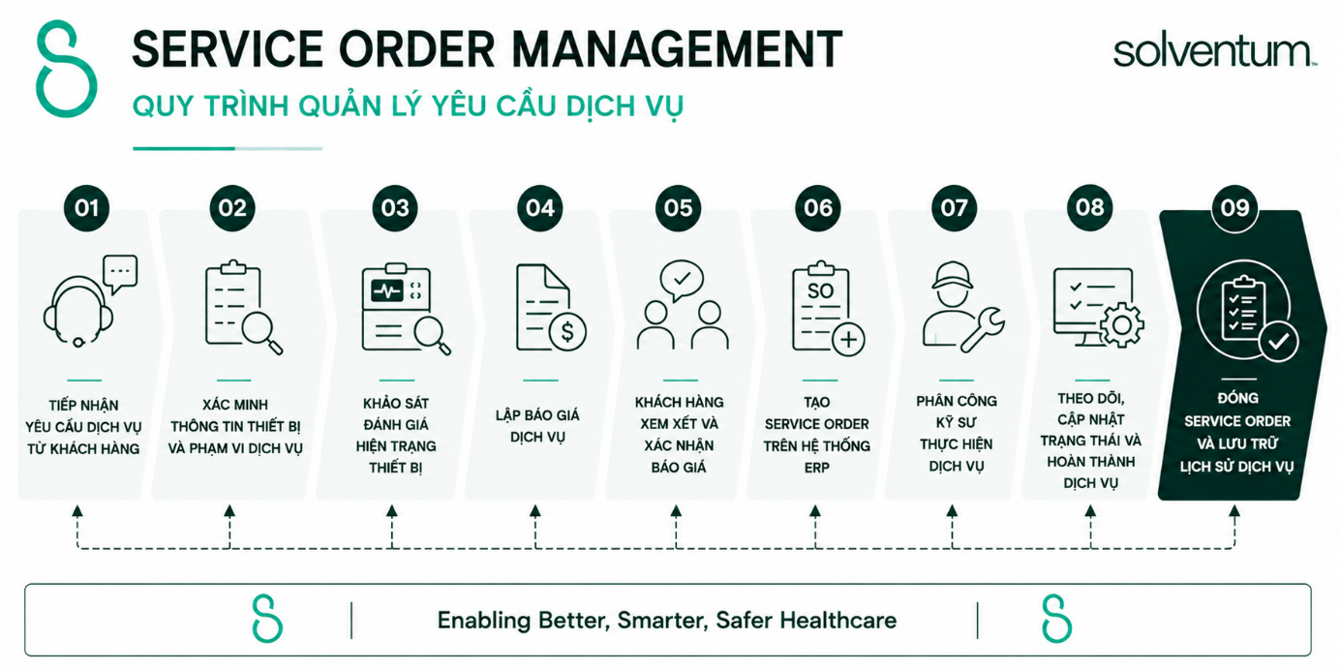
Hình 2.7. Kiến trúc quy trình quản lý yêu cầu dịch vụ
Nhìn chung, quy trình quản lý yêu cầu dịch vụ và sửa chữa giúp Solventum Việt Nam kiểm soát toàn bộ vòng đời của một yêu cầu dịch vụ kỹ thuật, từ khi tiếp nhận đến khi hoàn tất. Kết quả của quy trình là cơ sở để nâng cao chất lượng dịch vụ sau bán hàng, tối ưu hiệu quả vận hành và tăng cường sự hài lòng của khách hàng.
2.2.7. Quy trình mua hàng và cung ứng
Tên tiếng Anh: Procurement Management
Quy trình mua hàng và cung ứng là một trong những quy trình hỗ trợ quan trọng của Solventum Việt Nam, được xây dựng nhằm quản lý toàn bộ hoạt động mua sắm từ khi phát sinh nhu cầu đến khi hoàn tất việc thanh toán cho nhà cung cấp. Quy trình được triển khai theo mô hình Source-to-Pay (STP) nhằm chuẩn hóa hoạt động mua sắm, nâng cao tính minh bạch, tăng cường khả năng kiểm soát và đảm bảo tuân thủ các chính sách mua sắm của doanh nghiệp.
Theo mô hình STP, quy trình bắt đầu bằng việc tạo Purchase Requisition (PR) trên hệ thống và thực hiện phê duyệt theo quy định. Sau khi yêu cầu mua sắm được phê duyệt, hệ thống tiến hành tạo và phát hành Purchase Order (PO) đến nhà cung cấp, theo dõi quá trình cung ứng và tiếp nhận hàng hóa hoặc dịch vụ (Goods Receipt). Chu trình tiếp tục với các hoạt động đối chiếu hóa đơn (Invoice Verification), thanh toán cho nhà cung cấp (Vendor Payment) và lưu trữ hồ sơ giao dịch, qua đó khép kín quy trình Source-to-Pay. Trong tài liệu đào tạo STP Procurement của Solventum, các nội dung về Purchase Requisition, Purchase Order và Goods Receipt được trình bày chi tiết, trong khi các bước Invoice Verification và Vendor Payment thuộc giai đoạn tiếp theo của quy trình STP.
- Mục tiêu (Objective)
  - Chuẩn hóa hoạt động mua sắm theo quy trình Source-to-Pay.
  - Đảm bảo việc mua sắm được thực hiện đúng nhu cầu và đúng quy định của doanh nghiệp.
  - Kiểm soát toàn bộ quá trình từ yêu cầu mua sắm đến thanh toán cho nhà cung cấp.
  - Nâng cao hiệu quả quản lý chuỗi cung ứng và tối ưu hoạt động mua sắm.
- Tác nhân tham gia (Actors)
  - Requester.
  - Approver.
  - Procurement Specialist (Buyer).
  - Supplier.
  - Warehouse.
  - Finance / Accounts Payable.
- Đối tượng khách hàng (Customers)
  - Requesting Department.
  - Procurement Department.
  - Warehouse Department.
  - Finance Department.
  - Supplier.
- Các bước thực hiện chính (Process Steps)
- Phát sinh nhu cầu mua sắm và tạo Purchase Requisition (PR).
- Thực hiện phê duyệt Purchase Requisition theo quy định.
- Thực hiện Request for Quotation (RFQ) và lựa chọn nhà cung cấp (đối với các yêu cầu ngoài danh mục khi áp dụng).
- Tạo và phát hành Purchase Order (PO).
- Theo dõi việc xác nhận đơn hàng và quá trình cung ứng của nhà cung cấp.
- Tiếp nhận hàng hóa hoặc dịch vụ (Goods Receipt).
- Đối chiếu hóa đơn của nhà cung cấp (Invoice Verification).
- Thực hiện thanh toán cho nhà cung cấp (Vendor Payment).
- Hoàn tất và lưu trữ hồ sơ mua sắm.
- Kết quả đầu ra (Outcomes)
  - Purchase Requisition được phê duyệt.
  - Purchase Order được phát hành đến nhà cung cấp.
  - Hàng hóa hoặc dịch vụ được tiếp nhận theo yêu cầu.
  - Thanh toán cho nhà cung cấp được hoàn tất.
  - Hồ sơ Source-to-Pay được cập nhật và lưu trữ trên hệ thống.

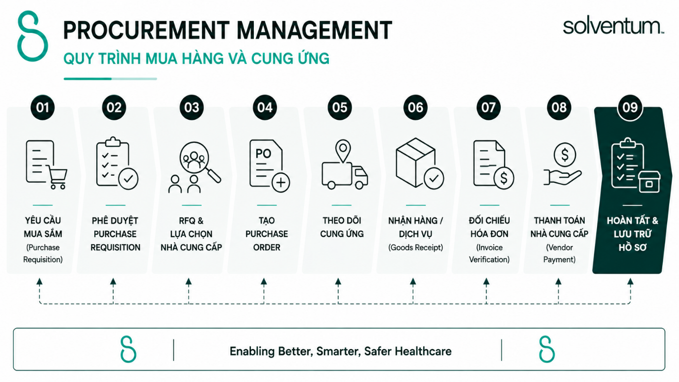
Hình 2.8. Kiến trúc quy trình mua hàng và cung ứng
Nhìn chung, quy trình Source-to-Pay giúp Solventum Việt Nam kiểm soát toàn bộ hoạt động mua sắm từ khi phát sinh nhu cầu đến khi hoàn tất thanh toán cho nhà cung cấp. Việc áp dụng quy trình trên nền tảng SAP Ariba Guided Buying và SAP ERP góp phần chuẩn hóa quy trình mua sắm, nâng cao tính minh bạch, tăng cường khả năng kiểm soát và tối ưu hiệu quả vận hành trong toàn bộ chuỗi cung ứng.
2.2.8. Quy trình tiếp nhận hàng hóa
Tên tiếng Anh: Inbound Processing
Quy trình tiếp nhận hàng hóa là một trong những quy trình hỗ trợ quan trọng của Solventum Việt Nam, được triển khai trong hệ thống SAP Extended Warehouse Management (EWM) nhằm quản lý toàn bộ hoạt động tiếp nhận hàng hóa từ nhà cung cấp đến khi hàng được đưa vào vị trí lưu trữ trong kho. Quy trình bao gồm các hoạt động từ xử lý Inbound Delivery, đóng gói (Packing), ghi nhận Goods Receipt (GR), xử lý sai lệch (Discrepancy Resolution), đưa hàng vào vị trí lưu trữ (Putaway) và theo dõi quá trình thực hiện trên hệ thống.
Trong mô hình EWM của Solventum, Inbound Delivery là tài liệu trung tâm của quy trình tiếp nhận hàng hóa. Tài liệu này được tạo dựa trên Purchase Order (PO) và Advanced Shipping Notification (ASN), đồng thời được sử dụng làm cơ sở để thực hiện các hoạt động tiếp nhận, ghi nhận hàng hóa và quản lý quá trình lưu kho. Sau khi hàng hóa được xác nhận tiếp nhận (Goods Receipt), hệ thống tiếp tục thực hiện Putaway để đưa hàng vào đúng vị trí lưu trữ, đồng thời hỗ trợ giám sát và xử lý các ngoại lệ phát sinh trong quá trình tiếp nhận.
- Mục tiêu (Objective)
  - Quản lý hoạt động tiếp nhận hàng hóa theo quy trình chuẩn của SAP EWM.
  - Đảm bảo hàng hóa được tiếp nhận, kiểm tra và ghi nhận chính xác trên hệ thống.
  - Kiểm soát quá trình lưu kho và xử lý các sai lệch phát sinh.
  - Nâng cao khả năng theo dõi và minh bạch trong hoạt động quản lý kho.
- Tác nhân tham gia (Actors)
  - Supplier.
  - Warehouse Operator.
  - Warehouse Supervisor.
  - Procurement Department.
  - Quality Department.
- Đối tượng khách hàng (Customers)
  - Warehouse Department.
  - Procurement Department.
  - Planning Department.
  - Finance Department.
- Các bước thực hiện (Process Steps)
- Tiếp nhận Inbound Delivery từ nhà cung cấp.
- Thực hiện Packing và chuẩn bị hàng hóa.
- Ghi nhận Goods Receipt (GR) trên hệ thống.
- Xử lý sai lệch hoặc ngoại lệ (Discrepancy Resolution) nếu phát sinh.
- Thực hiện Putaway để đưa hàng vào vị trí lưu trữ.
- Theo dõi và giám sát hoạt động tiếp nhận trên hệ thống Warehouse Monitoring.
- Kết quả đầu ra (Outcomes)
  - Inbound Delivery được xử lý hoàn tất.
  - Goods Receipt được ghi nhận trên hệ thống SAP EWM.
  - Hàng hóa được lưu trữ đúng vị trí trong kho.
  - Dữ liệu tiếp nhận được cập nhật phục vụ các hoạt động quản lý kho và chuỗi cung ứng.
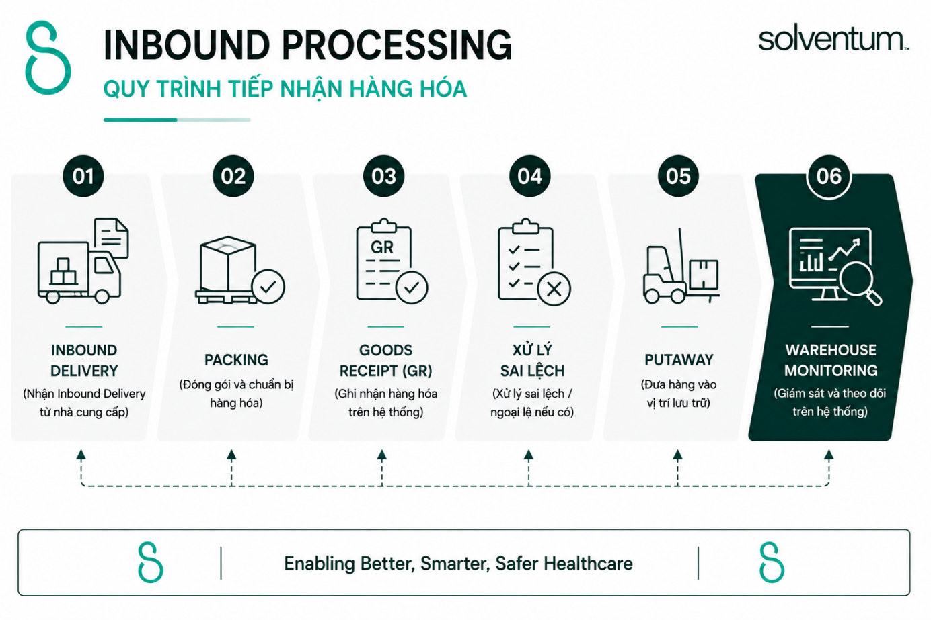
Hình 2.9. Kiến trúc quy trình tiếp nhận hàng hoá
Nhìn chung, quy trình tiếp nhận hàng hóa giúp Solventum Việt Nam kiểm soát toàn bộ hoạt động tiếp nhận và lưu kho theo chuẩn SAP EWM, từ khi hàng hóa được giao đến khi hoàn tất việc lưu trữ. Việc áp dụng quy trình này góp phần nâng cao tính chính xác của dữ liệu, tối ưu hiệu quả vận hành kho và tạo nền tảng cho các hoạt động quản lý tồn kho và xuất hàng tiếp theo.
2.2.9. Quy trình xuất hàng
Tên tiếng Anh: Outbound Processing
Quy trình xuất hàng là một trong những quy trình hỗ trợ quan trọng của Solventum Việt Nam, được triển khai trên hệ thống SAP Extended Warehouse Management (EWM) nhằm quản lý toàn bộ hoạt động xuất hàng từ khi phát sinh nhu cầu giao hàng đến khi hoàn tất việc xuất kho. Quy trình đảm bảo hàng hóa được chuẩn bị, đóng gói, vận chuyển và xác nhận xuất kho theo đúng kế hoạch, đồng thời cung cấp khả năng theo dõi trạng thái của từng đơn hàng trong suốt quá trình thực hiện.
Theo tài liệu đào tạo EWM của Solventum, quy trình xuất hàng bắt đầu từ Sales Order (SO) được tạo trong hệ thống SAP. Sales Order sẽ tạo ra Outbound Delivery (OBD), sau đó hệ thống EWM sinh Outbound Delivery Notification để kích hoạt các hoạt động trong kho như Picking, Packing, Staging, Loading và cuối cùng là Goods Issue (GI) nhằm xác nhận hàng hóa đã được xuất khỏi kho. Toàn bộ quá trình được quản lý trên hệ thống EWM nhằm đảm bảo tính chính xác và khả năng truy vết trong hoạt động logistics.
- Mục tiêu (Objective)
  - Quản lý hoạt động xuất hàng theo quy trình chuẩn của SAP EWM.
  - Đảm bảo hàng hóa được chuẩn bị và xuất kho đúng kế hoạch.
  - Kiểm soát toàn bộ quá trình từ Sales Order đến Goods Issue.
  - Nâng cao hiệu quả và khả năng theo dõi hoạt động logistics.
- Tác nhân tham gia (Actors)
  - Sales Department.
  - Warehouse Operator.
  - Warehouse Supervisor.
  - Logistics Department.
  - Customer.
- Đối tượng khách hàng (Customers)
  - Customer.
  - Sales Department.
  - Logistics Department.
  - Warehouse Department.
- Các bước thực hiện (Process Steps)
- Tạo Sales Order (SO) trên hệ thống SAP.
- Tạo Outbound Delivery (OBD).
- Tạo Outbound Delivery Notification trong SAP EWM.
- Thực hiện Picking, Packing và Staging.
- Thực hiện Loading lên phương tiện vận chuyển.
- Xác nhận Goods Issue (GI) để hoàn tất quá trình xuất hàng.
- Kết quả đầu ra (Outcomes)
  - Outbound Delivery được xử lý hoàn tất.
  - Hàng hóa được lấy, đóng gói và bốc xếp theo kế hoạch.
  - Goods Issue được ghi nhận trên hệ thống SAP EWM.
  - Hàng hóa được xuất kho và sẵn sàng giao cho khách hàng.
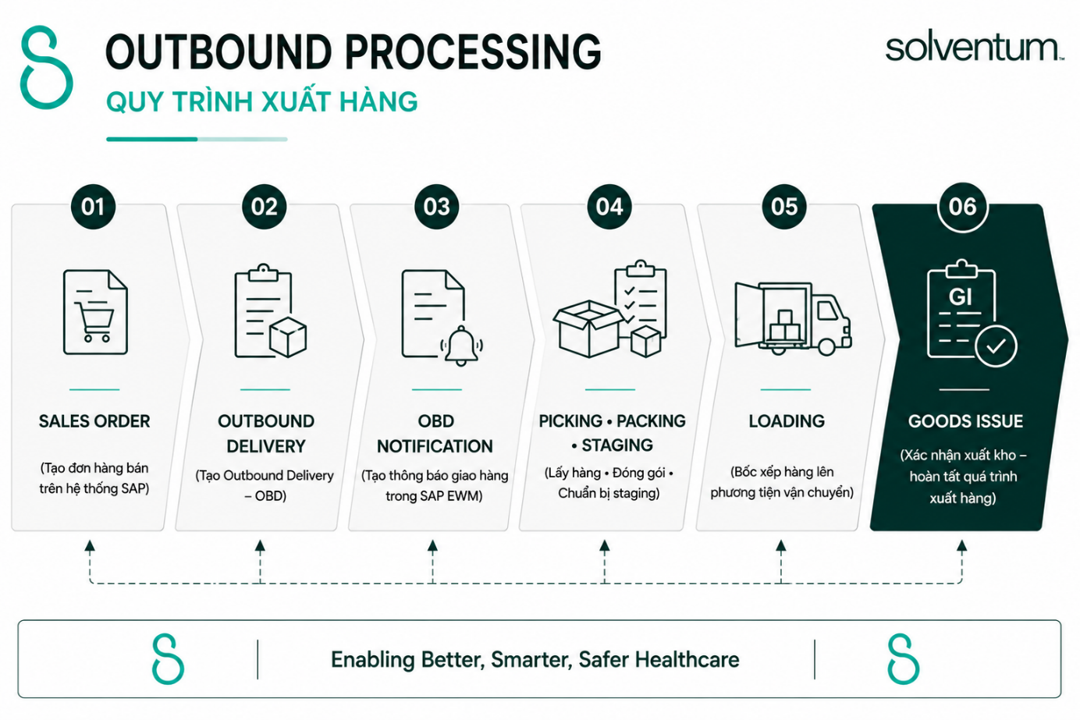
Hình 2.10. Kiến trúc quy trình xuất hàng
Nhìn chung, quy trình xuất hàng giúp Solventum Việt Nam quản lý toàn bộ hoạt động xuất kho theo chuẩn SAP EWM, từ khi phát sinh Sales Order đến khi xác nhận Goods Issue. Việc chuẩn hóa quy trình này góp phần nâng cao hiệu quả vận hành kho, đảm bảo độ chính xác trong giao hàng và tăng khả năng theo dõi, kiểm soát hoạt động logistics.
2.2.10. Quy trình loại bỏ hàng hóa
Tên tiếng Anh: Scrapping Process
Quy trình loại bỏ hàng hóa là một trong những quy trình hỗ trợ quan trọng của Solventum Việt Nam, được triển khai trên hệ thống SAP Extended Warehouse Management (EWM) nhằm quản lý việc loại bỏ các hàng hóa không còn đủ điều kiện lưu thông hoặc sử dụng trong kho. Quy trình này đảm bảo các sản phẩm cần loại bỏ được chuyển đến khu vực Scrapping chuyên biệt cả về mặt vật lý và trên hệ thống, sau đó được tiêu hủy và loại khỏi dữ liệu tồn kho theo đúng quy định của doanh nghiệp.
Yêu cầu loại bỏ hàng hóa có thể được phát sinh từ bên trong hoặc bên ngoài hệ thống EWM. Đối với các yêu cầu được tạo từ hệ thống bên ngoài, yêu cầu sẽ được tham chiếu đến chứng từ liên quan trước khi xử lý. Đối với các yêu cầu phát sinh trong kho, hệ thống EWM tạo Warehouse Request phục vụ hoạt động Posting Change, chuyển hàng hóa sang trạng thái Blocked Stock hoặc Scrap Stock, sau đó thực hiện Goods Issue (GI) để loại bỏ hàng hóa khỏi tồn kho và đồng bộ dữ liệu với hệ thống SAP ERP. Việc áp dụng quy trình này giúp doanh nghiệp kiểm soát chặt chẽ các sản phẩm hư hỏng, hết hạn, không đạt yêu cầu chất lượng hoặc không còn khả năng sử dụng, đồng thời đảm bảo tính chính xác của dữ liệu tồn kho.
- Mục tiêu (Objective)
  - Quản lý việc loại bỏ hàng hóa theo quy trình chuẩn trên hệ thống SAP EWM.
  - Đảm bảo hàng hóa không còn đủ điều kiện sử dụng được xử lý đúng quy định.
  - Cập nhật chính xác trạng thái và số lượng tồn kho sau khi loại bỏ hàng hóa.
  - Đảm bảo dữ liệu giữa SAP EWM và SAP ERP luôn đồng bộ.
- Tác nhân tham gia (Actors)
  - Warehouse Operator.
  - Warehouse Supervisor.
  - Inventory Controller.
  - Quality Department.
- Đối tượng khách hàng (Customers)
  - Warehouse Department.
  - Inventory Management Team.
  - Quality Department.
  - Finance Department.
- Các bước thực hiện (Process Steps)
- Tạo Posting Change Notice cho yêu cầu loại bỏ hàng hóa (nếu áp dụng).
- Tạo Warehouse Task (WT) để thực hiện hoạt động Scrapping, có hoặc không tham chiếu đến Posting Change Notice.
- Di chuyển hàng hóa cần loại bỏ khỏi tồn kho và đưa đến khu vực Scrapping.
- Thực hiện Goods Issue (GI) cho hàng hóa cần loại bỏ thông qua Scrapping Outbound Delivery hoặc chức năng Post Unplanned GI.
- Kiểm tra và lựa chọn hàng hóa tại khu vực Scrapping để ghi nhận Goods Issue.
- Ghi nhận Goods Issue, tạo Material Document và gửi thông tin cập nhật đến hệ thống SAP ERP.
- Kết quả đầu ra (Outcomes)
  - Hàng hóa không còn đủ điều kiện sử dụng được loại bỏ khỏi tồn kho.
  - Goods Issue và Material Document được ghi nhận trên hệ thống.
  - Dữ liệu tồn kho được cập nhật và đồng bộ với SAP ERP.
  - Hồ sơ xử lý loại bỏ hàng hóa được lưu trữ phục vụ công tác quản lý và truy vết.

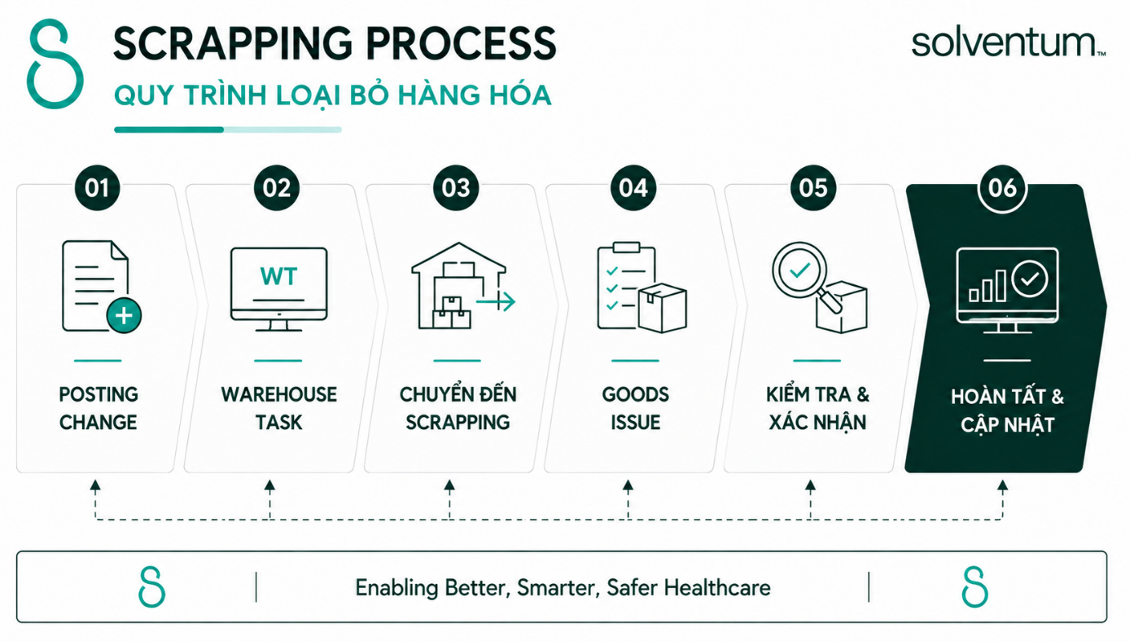
Hình 2.11. Kiến trúc quy trình loại bỏ hàng hoá
Nhìn chung, quy trình loại bỏ hàng hóa giúp Solventum Việt Nam kiểm soát chặt chẽ việc xử lý các sản phẩm không còn đủ điều kiện sử dụng, đảm bảo hàng hóa được loại bỏ theo đúng quy trình và cập nhật đầy đủ trên hệ thống SAP EWM. Việc chuẩn hóa quy trình này góp phần nâng cao độ chính xác của dữ liệu tồn kho, tăng cường khả năng truy vết và hỗ trợ doanh nghiệp quản lý hiệu quả vòng đời của hàng hóa trong kho.
2.3. Kết luận chương
Trong chương này, nhóm đã khảo sát tổng quan hoạt động của Solventum Việt Nam và xây dựng kiến trúc quy trình nghiệp vụ của doanh nghiệp theo ba nhóm gồm Management Processes, Core Business Processes và Supporting Processes. Trên cơ sở đó, mười quy trình nghiệp vụ tiêu biểu đã được nhận diện, mô tả và phân tích ở mức tổng quan nhằm làm rõ mục tiêu, tác nhân tham gia, các bước thực hiện và kết quả đầu ra của từng quy trình. Việc khảo sát này giúp phản ánh tương đối đầy đủ cách thức vận hành của doanh nghiệp trong các lĩnh vực quản trị, kinh doanh, dịch vụ và chuỗi cung ứng, đồng thời cho thấy vai trò của hệ thống SAP ERP và SAP EWM trong việc hỗ trợ và chuẩn hóa các hoạt động nghiệp vụ.
Kết quả khảo sát ở Chương 2 là cơ sở để lựa chọn các quy trình tiêu biểu phục vụ cho việc mô hình hóa và phân tích trong chương tiếp theo. Thông qua việc áp dụng các phương pháp và ký pháp mô hình hóa quy trình nghiệp vụ, Chương 3 sẽ tập trung xây dựng mô hình BPMN (Business Process Model and Notation) cho các quy trình được lựa chọn, từ đó phân tích đặc điểm vận hành, xác định các điểm cần cải tiến và đề xuất các giải pháp nhằm nâng cao hiệu quả quản lý quy trình tại Solventum Việt Nam.

TÀI LIỆU THAM KHẢO

[1]https://www.solventum.com/en-gb/home/oral-care/brain-floss/blog/2024/4/3m-health-care-is-now-solventum/
[2] https://www.solventum.com/en-us/home/our-company/partners-suppliers/
[3] https://umbrex.com/resources/company-profiles/solventum/
[4] https://investors.solventum.com/news-events/press-releases/detail/95/solventum-to-present-value-creation-formula-and-long-range-plan-at-2025-investor-day
[5]https://pestel-analysis.com/blogs/brief-history/solventum

